ASSUNTO: SOLICITO AO EXMO SENHOR PREFEITO MUNICIPAL CARLOS NELSON BUENO, PARA QUE JUNTO AO DEPARTAMENTO COMPETENTE, REALIZE RECAPEAMENTO E OPERAÇÃO TAPA BURACO NA RUA CHILE, DO BAIRRO VILA UNIVERSIÁRIA.

DESPACHO:

SALA DAS SESSÕES ______/______/______

PRESIDENTE DA MESA
INDICAÇÃO N° , DE 2010.

SENHOR PRESIDENTE,
SENHORES VEREADORES e VEREADORAS,

Tendo em vista o estado lastimável em que se encontra a Rua Chile, do Bairro Vila Universitária, onde um buraco enorme está causando transtorno e perigo aos moradores.
Indico ao Exmo Senhor Prefeito Municipal para que junto ao Departamento competente proceda providências no local o mais breve possível, uma vez que o local coloca em risco automóveis e moradores.

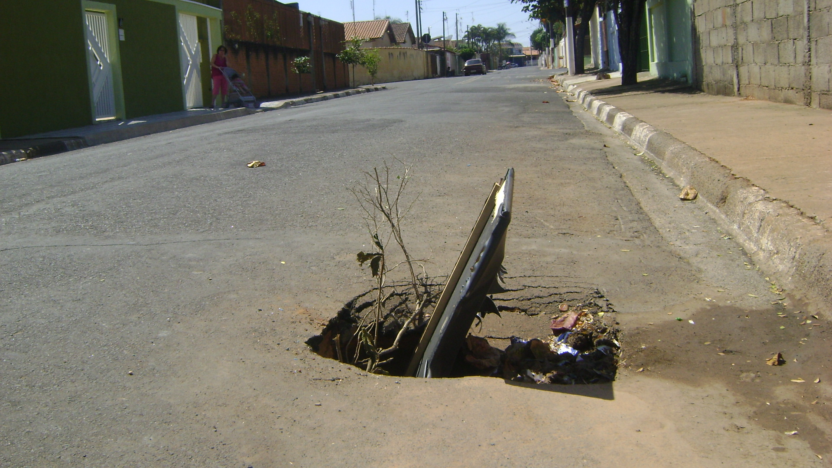

Sala das Sessões “Vereador Santo Rótolli” aos 9 de Setembro de 2010.

VEREADOR LUIS ROBERTO TAVARES

